Impact Mapping
Proyecto | EvangelicApp — Plataforma de gestión para iglesias evangélicas de Chile
Documento | DOC-08 — Impact Mapping
Marco de trabajo | Scrum
Sprint / Fase | Fase 1 · Definición (S4)
Fecha | 02-09-2026
Versión | 1.0
Autor | Matías Cofré (Developer)

El Impact Map conecta el objetivo de negocio del semestre con los actores que deben cambiar su comportamiento para lograrlo, el impacto esperado en cada uno y los entregables (historias de usuario) que lo provocan. Se usó para priorizar el Product Backlog: lo que no aporta a ningún impacto queda fuera del semestre.
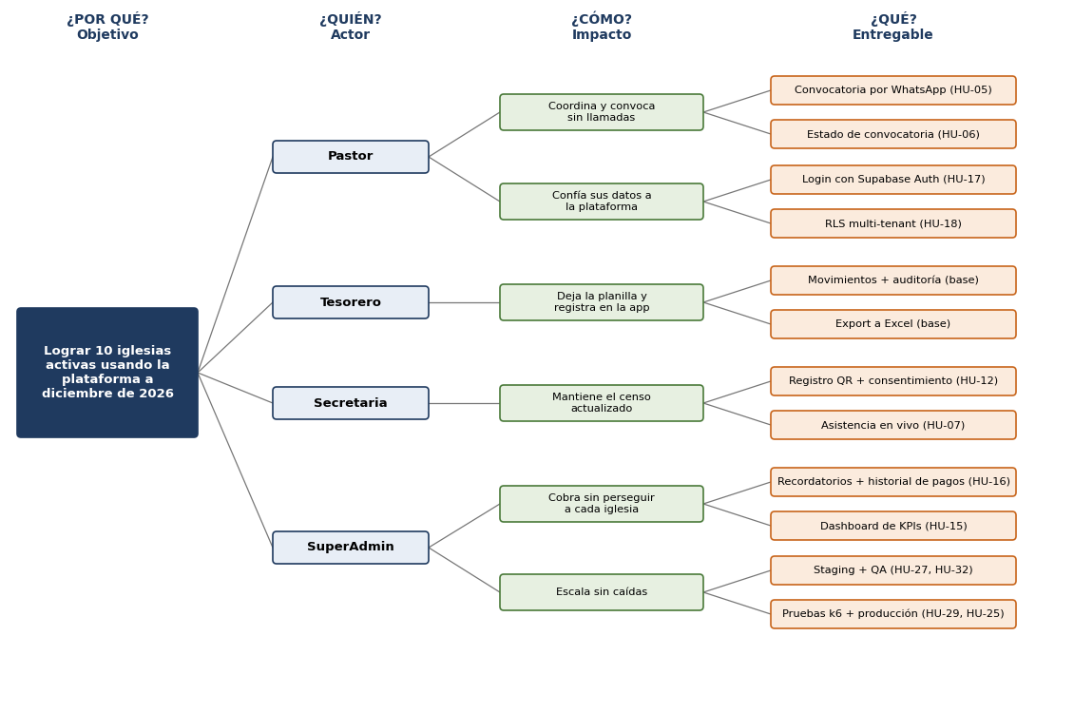
Figura 3. Impact Map de EvangelicApp

Trazabilidad entregable → historia
Entregable | Historias | Sprint
Convocatoria por WhatsApp / Estado de convocatoria | HU-05, HU-06 | Sprints 2 y 5
Login con Supabase Auth / RLS multi-tenant | HU-17, HU-18 | Sprints 2 y 3
Movimientos + auditoría / Export Excel | HU-08, HU-09, HU-10 | Base
Registro QR + consentimiento / Asistencia en vivo | HU-12, HU-07 | Sprints 3 y 5
Recordatorios + historial de pagos / Dashboard de KPIs | HU-16, HU-15 | Sprint 1
Staging + QA / Pruebas k6 + producción | HU-27, HU-32, HU-29, HU-25 | Sprints 3, 4 y 5

Control de versiones
Versión | Fecha | Autor | Descripción
1.0 | 02-09-2026 | Matías Cofré | Versión inicial del documento

